Fles uitgieten
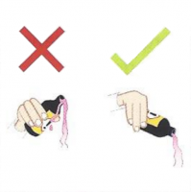
Je giet een fles altijd uit met het etiket naar boven gericht. Op die manier kan je niet morsen over je etiket en blijft dit altijd leesbaar.
Het filmpje met de verschillende keuzes vindt u hier: https://www.youtube.com/watch?v=LGiAas5422Y
Het antwoord vindt u hier: https://www.youtube.com/watch?v=rHve2mYw3fY

